Artículo científico Recibido: 10-10-2014 Aceptado en forma revisada: 28-10-2014

Guía De Diseño Y Producción de Objetos Virtuales de Aprendizaje para el Desarrollo de la Inteligencia Práctica en Niños Sordos

Guide To Design And Production Virtual Learning Objects for the Development of Practical Intelligence in Deaf Children
Marco Chico, Juan Contreras y María Claudia Bonfante
Fundación Tecnológica Antonio de Arévalo, Escuela Naval y CURN

Resumen.
Este artículo describe la metodología aplicada en una investigación para producción de objetos virtuales de aprendizaje para el desarrollo de la inteligencia en niños sordos, en el que se propone la conformación de un equipo interdisciplinario al que se le asignaron roles por cada actividad; se revisaron los modelos instruccionales para elaborar la secuencia de fases que se siguieron en la producción del recurso didáctico, para proponer una guía de diseño y estructura para producción de OVA para niños con déficit auditivo.
Palabras claves.
Diseño Instruccional, OVA, modelos instruccionales, Inteligencia Práctica
Abstract.
This paper describes the methodology used in research for the production of virtual learning objects for the development of intelligence in deaf children, in which the formation of an interdisciplinary team that was assigned roles for each activity is proposed; instructional models were reviewed to establish the sequence of steps that were followed in the production of teaching resource, to propose a design guide and structure for production of OVA for children with hearing impairment.
Keywords.
Instructional Design, OVA, instructional models, Practical Intelligence

I. Introducción.
Los niños sordos necesitan fortalecer los procesos de formación en sus sistemas simbólico, nocional y conceptual. Es necesario mejorar las estrategias de adquisición de conocimientos, de manera organizada, que implique forces cognitivos para desarrollar la inteligencia Práctica y para que la contextualización de los niños sordos con su entorno sea eficiente. Dentro de este contexto es necesario, trabajar con los niños sordos para desarrollar su inteligencia práctica, metas de contenidos correlacionadas o articuladas con metas de pensamiento, contenidos que vayan dirigidos a establecer criterios de selección, o sea, desarrollar las habilidades de clasificar y de establecer semejanzas y diferencias.
Este articulo explica el proceso de diseño y producción de objetos de aprendizaje para niños sordos entre los 5 y 9 años de edad, se describen inicialmente la estructura organizacional necesaria para su producción, se describe el modelo instruccional para los objetos de aprendizaje, para lo cual se revisan los modelos MERRIL, ASSURE y ADDIE. Finalmente se muestra la fase de diseño con el Modelo Merrill y el desarrollo de estos objetos de aprendizaje que deben contar con un alto contenido pedagógico, ser accesibles, posibilitar y facilitar el acceso, la comprensión de la información y la interactividad los niños sordos valorados.

II. Metodología para la definición del modelo

Existen investigaciones previas que han descrito aspectos comunes y diferencias entre los procesos de modelamiento del mundo real para aplicaciones que envuelven test y/o evaluaciones de tares de conocimiento para personas con discapacidades auditivas y visuales (Nelson, 1998), estos modelos consideran no solo la representación del mundo real sino también el conocimiento del aprendizaje acerca del mundo virtual. Esto puede ser usado por un sistema de tutorías para habilitar el aprendizaje a recibir retroalimentaciones.
Nuestro articulo propone la definición del modelo más general donde se involucren los recursos necesarios, las teorías instruccionales para el diseño y aspectos importantes para el desarrollo de Objetos de Aprendizaje, se propone una metodología estructurada por fases, la primera fase es la definición de Roles y Responsabilidades en el proceso de producción de OVA, la segunda fase es la selección de un Modelo Instruccional, que a su vez la integran otras fases de muestran el análisis y el diseño y desarrollo del OVA.
2.1 Definición de Roles y Responsabilidades
Entre los roles que pueden apoyar la producción de Objetos Virtuales de Aprendizaje para niños sordos se encuentran:
Asesor Pedagógico: Será el encargado de revisar e identificar los estilos de aprendizaje de las personas con discapacidades auditivas. Los estilos de aprendizaje están relacionados con todas las actividades, sentimientos, formas, maneras, métodos, que el estudiante tiene para aprender, esto enfatiza en la importancia de identificarlos para apropiarse de ciertas estrategias que facilitaran el aprendizaje en un Objeto Virtual. Será el encargado de revisar los resultados de cada una de las fases propuestas, además de validar los OVA’s y el proceso de aprendizaje
Asesor Tecnológico: Proponer e implementar una metodología para la construcción de un Material Educativo Computarizado que permita la creación de un OVA y que favorezca el aprendizaje utilizando una red académica.
Asesor Tecnológico: decide que herramientas de autor se utilizarán para el desarrollo del Objeto de tal forma que se puede garantizar su adecuado diseño y usabilidad.
Diseñador de OVA: Será el encargado de apoyar las fases de Definir la función educativa, didáctica e inclusiva de los OVA’s y diseño de OVA’s lo que implica definir elementos de contextualización de los OVA’s como: título, introducción, objetivos y modo de exploración y del diseño de diseño de los contenidos, actividades de aprendizaje y de evaluación
Desarrollador de OVA: Será el encargado de desarrollar las actividades de aprendizaje usando las herramientas seleccionadas y siguiendo los diseños propuestos. Además participará en la validación de los diseños propuestos y en la implementación del OVA en una red de alta velocidad.
Experto En Lenguaje de señas: Apoyará en la elaboración de los recursos digitales que se incluirán en el OVA, será el experto temático y participará en la construcción de los elementos de contextualización, el contenido, las actividades de aprendizaje y además de ilustrar al grupo en los temas o conceptos a partir de los cuales se elaborará el Objeto de Aprendizaje con la finalidad de que todo el equipo conozca dichos conceptos y pueda proponer ideas sobre el desarrollo.
Diseñador Grafico y de animación: Diseñar los iconos y símbolos, establecer esquemas de color y decidir sobre el equilibrio visual total de los elementos que conforman los Objetos de Aprendizaje. Además será encargado de coordinar la articulación e integración de los diferentes componentes del material (contenidos, audio, vídeo, animación y diseño gráfico). Será el encargado de la creación, digitalización y edición de imágenes, diagramas, interfaces y todos los elementos relacionados con los aspectos visuales del Objeto. También realiza ilustraciones, composiciones y asesora sobre los elementos gráficos que se incluirán en los Objetos de Aprendizaje.

III. Modelo instruccional para producción de ova para sordos
El diseño instruccional, DI, de Reigeluth “es aquella que ofrece una guía explícita acerca de cómo ayudar a la gente a aprender y desarrollarse mejor”, teniendo en cuenta desde aquí los tipos de aprendizaje y el desarrollo que incluyen el cognoscitivo, emocional, social, físico y espiritual. En otras palabras el DI es el intento por relacionar eventos de instrucción específicos relacionados con el proceso de aprendizaje y los resultados a obtener al final de la instrucción (Charles, 1998).
Existen modelos para el diseño instruccional como Modelo Jerold y Kemp, Modelo Dick y Carey, reconocidos entre tercera y cuarta generación como se proponen en el trabajo (Tennyson, 1993). El Modelo ASSURE (Susana, 1995) que aborda un proceso donde los maestros y los capacitadores pueden usar para diseñar y desarrollar el ambiente de aprendizaje más apropiado para sus estudiantes.
En este sentido, el modelo Merrill, propone tener en cuenta la Teoría del componente de visualización (CDT), que clasifica el aprendizaje a lo largo de dos dimensiones: el contenido (hechos, conceptos, procedimientos y principios) y rendimiento (recordar, utilizando, generalidades).
En efecto, la teoría sugiere que para un determinado objetivo hay una combinación de formas de presentación de los contenidos, como resultado de la experiencia de aprendizaje más eficaz del estudiante.
Merrill explica los supuestos sobre el conocimiento que subyacen en CDT. Si bien se reconoce una serie de diferentes tipos de memoria, Merrill afirma que las estructuras de memoria asociativa y algorítmicos están directamente relacionados con los componentes de rendimiento de recordar y utilizar / Buscar respectivamente.
Un aspecto importante del marco de CDT es el control del aprendiz, es decir, la idea de que los estudiantes pueden seleccionar sus propias estrategias de enseñanza en términos de componentes de contenido y presentación. En este sentido, el diseño de la instrucción de acuerdo con CDT ofrece un alto grado de individualización ya que los alumnos pueden adaptar el aprendizaje para satisfacer sus propias preferencias y estilos.
El modelo ASURRE aportó la etapa análisis de los estudiantes, que se refiere a como aprenden la población objeto, en este caso niños sordos entre 5 y 9 años.
Del Modelo ADDIE aportó su metodología estructurada de Análisis, Diseño, Desarrollo, Implementación y Evaluación y de donde se toman las fases generales para la producción de los OVA’s.

Fase de Análisis.
El Modelo ASURRE propone que se analicen a los estudiantes, por lo que se decidió revisar los estilos de aprendizaje particular de los niños sordos, se realizó una actividad con los niños en la que se revisaron componentes del modelo tridimensional de la Inteligencia Práctica recomendados por Stenrberg y Prieto (1991): Componencial, experiencial o creativa y Contextual o práctica.
Las pruebas consistieron en tres (3) actividades: la primera fue una lectura de imagen, la segunda fue la lectura de un cuento mostrando imágenes alusivas se presentaba la imagen y la tercera fue una gráfica que debían dibujarse, bajo ciertos parámetros. Se propusieron, en su oportunidad, preguntas para valorar la capacidad nocional y conceptual; la formación y desarrollo de su sistema icónico y/o representacional; el desarrollo de habilidades de pensamiento y habilidades sociales; y, la capacidad para contextualizarse, para modificar el entorno de acuerdo con sus necesidades; con la intención de valorar las necesidades relacionadas con el desarrollo de su inteligencia, una inteligencia contextual o práctica, como quiera que estos niños se desenvuelven en un mundo de oyentes; por tal razón se analizaron 3 componentes: La Adaptación, es para Sternberg la capacidad del individuo de modificar sus propias funciones cognitivas, afectivas y/o conductuales, esto, para lograr un ambiente favorable y adecuado a sus necesidades, intereses y motivaciones; la selección para Sternberg es la capacidad del individuo de valorar aspectos favorables y obstáculos posibles de superar y el componente de Modelación, que según Sternberg, implica que el individuo realice intencionalmente, cambios en el ambiente, para funcionar mejor en el.
Esta actividad arrojo que los Objetos de Aprendizaje que se pretenden diseñar para los sordos deben favorecer los procesos para desarrollar su inteligencia práctica, diseñar metas de contenidos correlacionadas o articuladas con metas de pensamiento, contenidos que vayan dirigidos a establecer criterios de selección, o sea, desarrollar las habilidades de clasificar y de establecer semejanzas y diferencias y además estimular el desarrollo cognitivo, estimular y fortalecer su motivación, su autoestima y las representaciones mutuas.
La actividad con los docentes arrojó que las áreas de conocimiento más relevantes para potenciar el aprendizaje en los sordos son: Matemáticas, Lectura y Escritura, Ciencias Naturales y Ciencias Sociales, teniendo como eje dinamizador de éstas áreas la cultura digital.
Se indagó también sobre los ejes temáticos más relevantes para los docentes en que se puedan desarrollar los Objetos de Aprendizaje en cada área de conocimiento y además las actividades utilizadas para desarrollar los contenidos tal como se muestra en la Tabla 1
Tabla 1: Áreas y Ejes Temáticos para el desarrollo de OVAs sugeridos por los docentes.

Área | Eje Temático
Matemática | Operaciones básicas
Matemática | Conteo de elementos
Lecto Escritura | El Cuento
Lecto Escritura | La Oración
Lecto Escritura | El género
Lecto Escritura | Comprensión de lectura
C. Naturales | La célula
C. Naturales | El cuerpo humano
C. Naturales | Los recursos naturales
C. Naturales | Alimentos
C. Naturales | Embarazo y ciclo vital del ser humano. Educación Sexual
C. Naturales | Los sentidos
C. Sociales | Ubicación de Colombia en el Mundo.
C. Sociales | División Política
C. Sociales | Regiones geográficas de Colombia.
C. Sociales | Orientación.

- Fase de Diseño:
Para nuestro trabajo se consideró trabajar con el modelo (Merrill, 1983), el cual se nota muy interesante para desarrollar los OVAs porque toma como centro del ejercicio pedagógico el problema, hace un trabajo de aprendizaje significativo, demuestra la utilidad de este conocimiento y las posibilidades de aplicación e integración con el entorno de quien aprende, en este caso serían los niños sordos, con la aplicación de este método desarrollamos la inteligencia práctica.
El modelo de Merrill es muy interesante para desarrollar los OVAs porque toma como centro del ejercicio pedagógico El Problema, hace un trabajo de aprendizaje significativo, demuestra la utilidad de este conocimiento y las posibilidades de aplicación e integración con el entorno de quien aprende, en este caso serían los niños sordos, con la aplicación de este método desarrollamos la inteligencia práctica. Merrill habla de principios para abordar el problema: Activación, Demostración, Aplicación e Integración que se describen a continuación:
- Activación: El nuevo conocimiento se construye sobre conocimientos previos. Es decir identificar en el estudiante los pre-saberes.
- Demostración: El nuevo conocimiento se demuestra al aprendiz, es decir, se le indica al estudiante las ventajas del nuevo conocimiento.
- Aplicación: El aprendiz aplica el nuevo conocimiento adquirido en diferentes situaciones
- Integración: El aprendiz integra el conocimiento al mundo real.
- Como ejemplo se propone el problema del Conteo de Elementos, la descripción de cada principio Merrill para este problema se describe en las tablas 2, 3, 4 y 5.

Tabla 2. Descripción del Principio de Activación
Principio de Merril | Activación
Guion Pedagógico | Mira la imagen del salón de clases y responde ¿cuántos cuadernos blancos hay, 2, 5 o 7?
Recurso Digital | -Imagen del salón de clases con útiles escolares en diferentes sitios del salón. - Video explicativo con el avatar de un niño en lenguaje de señas iniciado con un saludo y realizando el guion en lenguaje de señas.
Componente de la Inteligencia Practica: | Selección (percepción, planteamiento y solución de problema) , Adaptación (grado de atención).

Tabla 3. Descripción del Principio de Demostración
Principio de Merril | Demostración
Guion Pedagógico | Contar nos permite saber la cantidad de elementos que hay. Por ejemplo si queremos saber ¿cuántos útiles hay en el salón de clases debemos contarlos?
Recurso Digital | Animación donde se realice el conteo de elementos del 1 al 9 y se muestre la cantidad en números. Por ejemplo, conteo de cuadernos, lápices, etc.  -Avatar en lenguaje de señas contando los elementos que aparecerán en la animación.
Componente de la Inteligencia Practica: | Modelación y Adaptación

Tabla 4. Descripción del Principio de Aplicación

Principio de Merril | Aplicación
guion Pedagogico | Mira la imagen y cuenta los carros azules.  Mira la imagen y cuenta bolsos  Mira la imagen y cuenta las sillas etc
Recurso Digital | Animación donde el estudiante pueda seleccionar e identificar el número de elementos que aparecen en la imagen. Avatar en Lengua de Señas Colombiana contando los elementos que aparecerán en la animación.
Componente de la Inteligencia Practica: | Selección (planteamiento de solución de problemas y percepción del mismo en una escuela). Adaptación (capacidad de organización, grado de atención).

Tabla 5. Descripción del Principio de Integración
Principio de Merril | Integración
Guion Pedagógico | Observa nuevamente la imagen del salón de clases y arrastra los útiles al armario clasificándolos por colores y ordenándolos por secciones. Por ejemplo ordenar los cuadernos rojos, los lápices, los borradores.
Recurso Digital | Animación donde el estudiante pueda seleccionar los cuadernos rojos, organizarlos y los contarlos.  Avatar en lengua de señas colombiana contando los elementos que aparecerán en la animación.
Componente de la Inteligencia Practica: | Modelación (planteamiento de soluciones nuevas). Adaptación (grado de atención).

C) Fase de Desarrollo
Existen investigaciones que han creado interfaces en un entorno natural e intuitivo para la navegación, interacción y reconocimiento del lenguaje de señas americano en entornos virtuales inmersivos para sordos (Nicoletta, 2007), empleando sistemas de reconocimiento de gestos como la sonrisa, lo que favorece un aprendizaje de inmersión jugando y aprendiendo matemáticas con tareas educativas. Para incorporar inmersión se utilizan guantes con sensores.
Para el desarrollo de las interfaces del OVA se tendrán en cuenta dos áreas básicas:
Áreas de contenidos: Se entiende por “áreas de contenidos” a las zonas en la que se presenta la información sin importar el formato o los medios que ésta utilice. Para nuestros OVA se utilizarán Imágenes, animaciones en 3D y videos Interacciónales con un niño avatar en Lengua de Señas Colombiana.
Áreas de interacción: Se entiende por “áreas de interacción” a las zonas en la que se ofrece realización de acciones por parte de los usuarios. La interacción, en este sentido, va desde acciones como seleccionar con el mouse o arrastrar elementos que realizarán los niños interactuando con la interfaz gráfica y /o animación y el avatar podrá validar las tareas realizadas.
Las zonas diseñadas para el desarrollo del OVA se muestran en la figura 2.
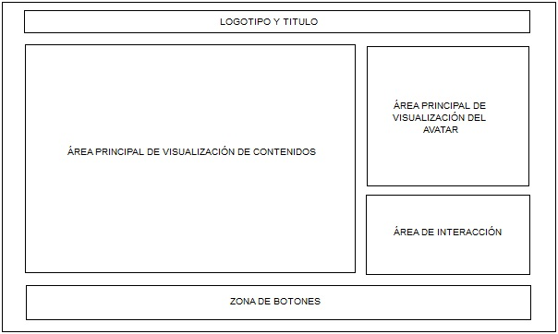
Fig. 2. Diseño de la interfaz grafica para el OVA
En la figura 2, se muestra una interfaz grafica para la actividad de Activación, donde los niños seleccionaron el número correcto de cuadernos visualizados en la grafica.
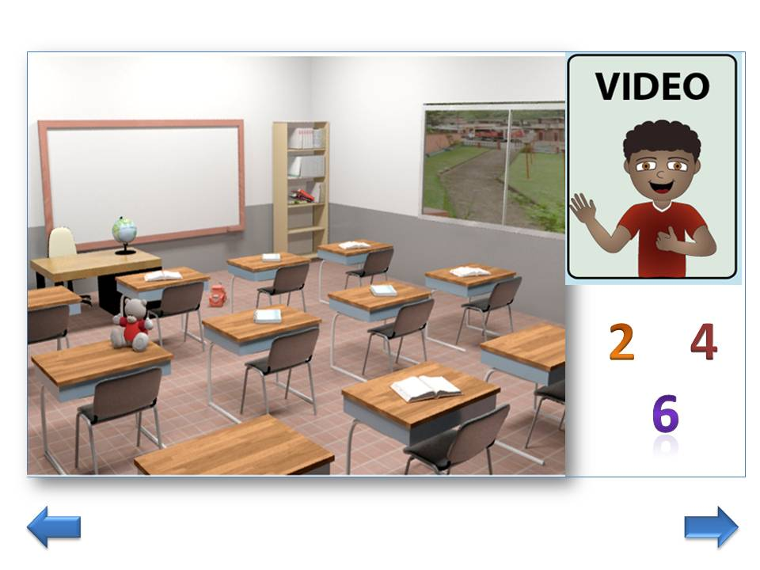
Fig. 1. Interfaz Grafica para la Actividad de Activación de OVA.

V. Conclusiones
La producción de Objetos de Aprendizaje para personas con discapacidades auditivas se convierte entonces en un proceso sistemático que incluye el conocimiento del estilo y sus necesidades de aprendizaje de los sordos, seguido de las fases de diseño y desarrollo de Objeto de Aprendizaje. Se selecciona el Modelo Merrill para realizar el diseño instruccional, ya que se enfoca en el problema, siendo este el más apropiado para trabajar con personas con discapacidades auditivas que requieren del fortalecimiento de la Inteligencia Práctica.

VI. Bibliografía
Luzardo, Hendry José (2004). Informe Nº 3 Herramientas nuevas para los ajustes virtuales de la educación: Análisis de modelos de diseño instruccional para eventos educativos en línea. Tecana American University. Accelerated Degree Program Doctorate of Education in Technology Education. Consultado abril 16 de 2012, en http://www.tauniversity.org/tesis/Tesis_Hendry_Luzardo.pdf.
Parra, Ramón; Jiménez, Juan Carlo y Reyna, Demian (2007). Metodología de Desarrollo de Objetos de Aprendizaje Mediante el uso de la Cartografía Conceptual y Células De Desarrollo Multidisciplinario y Multimedia. Universidad Veracruzana de México. Consultado abril 16 de 2009, en http://www.laclo.espol.edu.ec/index.php?option=com_docman&task=doc_view&gid=20&Itemid=31.
Charles M. Reigeluth M. Instrucctional Design Theories and Models, A New Paradigm of Instructional, V.II Laurence Erlbaum Associates, New Jersey London, p. 5. apud. Steven J. McGriff, Portafolio, ISD Knowledge Base/ “Theoretical” Introduction en http://www.personal.psu.edu/faculty/s/j/sjm256/portfolio/kbase/Theories&Models/theoryintro.html.
Tennyson, R. D. (1993). A framework for automating instructional design. In Spector, J. M., Polson, M. C. y Muraida, D. J. (Eds.). Automating Instructional Design: Concepts and Issues. Englewood Cliffs, NJ
Susana Ramírez García. Modelo @SSURE, su aplicación en cursos académicos de entornos virtuales. http://www.ciigemty.com/memorias/CIIGE_IV/undefined/memorias/area6/folio75.pdf
Martin Dougiamas. Análisis interpretativo de un curso basado en Internet construido con una nueva herramienta llamada Moodle cursos. http://dougiamas.com/writing/herdsa2002/

Nicoletta Adamo-Villani, Justin Heisler, Laura Arns, Two gesture recognition systems for immersive math education of the deaf. http://dl.acm.org/results.cfm?h=1&cfid=141770321&cftoken=41695952

Nelson Baloin, Jaime, Modeling Educational Software Por People with disabilities Theory and Practice. http://delivery.acm.org/10.1145/640000/638270/p111-baloian.pdf?ip=190.242.98.180&acc=ACTIVE%20SERVICE&CFID=141770321&CFTOKEN=41695952&__acm__=1345042759_85d66dd2a27fecca24fe48031158e51f
R. Sternberg y M. Prieto Sánchez, «La teoría triarquica de la inteligencia: un modelo que ayuda a entender la naturaleza del retardo mental,» Revista Interuniversitaria del profesorado , vol. 11, nº 1, pp. 77-93, 1991.

Master degree in distance education e-learning, Magister en Ingeniería, Profesor Titular Fundación Tecnológica Antonio de Arévalo. marcos.chico@tecnar.edu.co
Doctor en Ciencias Técnicas del Instituto Superior Politécnico José Antonio Echeverría, Escuela Naval Almirante Padilla, Facultad de Ingeniería Coordinador de investigación Programas de Maestrías. epcontrerasj@yahoo.com
Doctoranda en Ingeniería Informática Universidad de Salamanca, Directora del Programa de Ingeniería de sistemas de la Corporación Universitaria Rafael Núñez, mariaclaudia.bonfante@curn.edu.co

